**Bürgermeister**

* Bürgermeister
* Aus der Gemeinde
* Jüngste Gemeindebürger
* Veranstaltungen
* Aus der Region
* Erste Hilfekurse
* Rätselseite
* Ärztenotdienst

____________________________________________________________________________

**Für den Inhalt verantwortlich:**

Marktgemeinde Pernersdorf,

Bürgermeister Eduard Kosch

Pfaffendorf 60

2052 Pernersdorf

**Redaktionsteam:**

Gerald Trettenhahn, Joachim Amon, Daniela Brunner, Gemeindesekretariat

Hergestellt im hauseigenen VV-Verfahren

Erscheinungsort: Pernersdorf

Redaktionsschluss für die nächste Ausgabe: 17.06.2018

**Aus dem Inhalt:**

**Werte Gemeindebürgerinnen!**

**Werte Gemeindebürger!**

Wie Sie dem Rechnungsabschluss (Seite 2) entnehmen können, wurden im Vorjahr einige große Vorhaben positiv abgeschlossen. Aber wie man weiß, kann man sich auf Lorbeeren nicht ausruhen. Für 2018 haben wir uns einige Ziele gesetzt. Eines davon ist der Umbau an unserem Gemeindeamt. Hier wird im ersten Bauabschnitt ein neuer barrierefreier Zugang (mittels Rampe) entstehen und auch der nicht sehr energiesparende Eingangsbereich wird durch eine automatische Schiebetür ersetzt.

Ein weiteres Projekt steht ebenfalls vor seiner Fertigstellung, und zwar der Zu- und Umbau des Feuerwehrhauses in Peigarten.

In der Siedlung Peigarten werden die Asphaltierungsarbeiten durchgeführt. Hierzu möchte ich Sie darauf aufmerksam machen, dass noch einige Wohnungen bzw. Reihenhäuser zum Verkauf stehen.

Da der heurige Winter sehr hartnäckig ist, konnten wir leider seitens der Gemeinde noch keine Termine für die Straßenkehrung bzw. den Frühjahrsputz festlegen. Ich möchte Sie trotzdem bitten, für ein schönes Ortsbild zu sorgen und an der Aktion „Frühjahrsputz“ zahlreich teilzunehmen.

Auch in Punkto Erstversorgung gibt es etwas Neues. “First Responder“ Ersthelfer konnten in unserer Gemeinde mit dem nötigen Rucksack ausgestattet werden. Die sieben freiwilligen HelferInnen stehen zur Unterstützung in medizinischen Notfällen für Sie bereit. (Seite 3).



**Zum bevorstehenden Osterfest wünsche ich Ihnen alles Gute und den Kindern schöne Ferien.**

***Eduard Kosch***

Bürgermeister

Rechnungsabschluss 2017

**Ordentlicher Haushalt** Einnahmen Euro 1.925.939,39

Ausgaben Euro 1.758.693,15

**Überschuss 2017 Euro 194.165,83**

**(offene Abgabenrückstände Euro 31.250,27)**

**Außerordentlicher Haushalt** Einnahmen Euro 925.493,73

Ausgaben Euro 716.283,59

**Überschuss 2017 Euro 168.475,89**

Pro Kopf-Verschuldung: Euro 776.- Hauptwohnsitz per 31.12.2017: 1.022 Personen

**Umgesetzte Vorhaben 2017**

* Fertigstellung vom Bau der Kabinen für den SV Eintracht Pulkautal
* Weiterführung des Zu- u. Umbaus des FF-Hauses in Peigarten
* Verlängerung der Wasserleitung und Kanal in Karlsdorf
* Herstellung Gemeindestraße zwischen den Siedlungsbauten in der KG Peigarten
* Umgestaltung im Kindergarten – zu einem offenen Kindergarten

**Voranschlag 2018:**

Ordentlicher Haushalt Euro 1.736.200,00

Außerordentlicher Haushalt Euro 875.500,00

**Derzeitig geplante Vorhaben 2018**

* FF-Peigarten Zubau und Umbau FF-Haus Fertigstellung
* Flutlichtanlage beim SV Eintracht-Pulkautal
* 1. Etappe beim Umbau Gemeindeamt barrierefrei
* Aufschließung vom Ziegelofen (Pernersdorf)
* Fertigstellung Leitungskataster für Ragelsdorf,
* Asphaltierung Güterweg Ragelsdorf Süd
* Asphaltierung Parkfläche vor Sportplatz
* Errichtung eines neuen Rot Kreuz Hauses in Hollabrunn

ÖKB Ortsverband Pernersdorf - Pfaffendorf

* Der ÖKB - Ortsverband Pernersdorf - Pfaffendorf lud am Samstag, den 21. Jänner 2018 im Cafe Dundler zum diesjährigen Kameradschaftsball ein. Zu den Klängen der Musikgruppe "Pech & Schwefel" vergnügten sich zahlreiche Ballgäste, über deren Besuch sich Hauptbezirksobmann Franz Schrolmberger freute. Unter den Ehrengästen waren der LAbg. Bgm. Richard Hogl, Bgm. Eduard Kosch, sowie mehrere Gemeinderäte samt Begleitung. Zudem gab es Barbetrieb und tolle Tombolapreise.

**Foto: Böck-NÖN**

Anna Buchmayer, Josef Öller, Node Ratajec,

Franz Schrolmberger, Richard Hogl, Eduard Kosch,

Ernst Lang, Fritz Weinwurm, Erwin Raab

Frühjahrsputz

Auf Grund der anhaltenden widrigen Witterung können wir leider **noch keinen Termin** für unseren jährlichen gemeinsamen Frühjahrsputz bekanntgeben. Einladung folgt nach Terminfestlegung.

Valentinsaktion 2018

Anstatt der sonst alljährlichen Valentinstag-Verteilaktion der beiden Gemeindefraktionen, wurde ein namhafter Betrag an das **St. Anna Kinderspital** überwiesen.

Wir hoffen, dass diese Spende, an die Kinderkrebs Forschung, auch in Ihrem Interesse ist.

Festsitzung des Gemeinderates

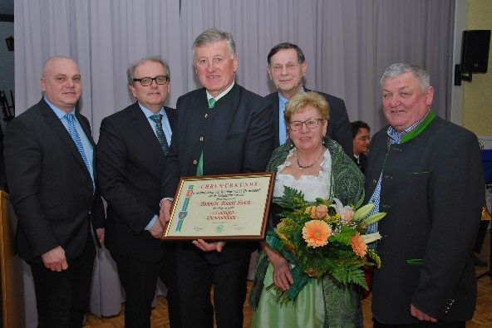Im Rahmen einer Festsitzung des Gemeinderates am 16. März wurde unserem Bürgermeister Eduard Kosch im Kreise seiner Familie zu seinem 25-jährigen Bürgermeisterjubiläum recht herzlich gratuliert.

Die Ehrengäste, Bezirkshauptmann HR Mag. Andreas Strobl, Prof. Dkfm. Dr. Hannes Bauer und LAbg. Bgm. Richard Hogl, lobten seine geleistete Arbeit und die freundschaftliche gute Zusammenarbeit, weit über die politischen Grenzen hinaus.

**Foto: Trettenhahn**

Weitere Gratulanten waren die Altbürgermeister unserer Gemeinde, der Gemeinderat und ehem. und aktive Bedienstete der Gemeinde.

Joachim Amon, Andreas Strobl, Eduard Kosch, Hannes Bauer, Franziska Kosch, Karl Wittmann

Umbau Gemeindeamt

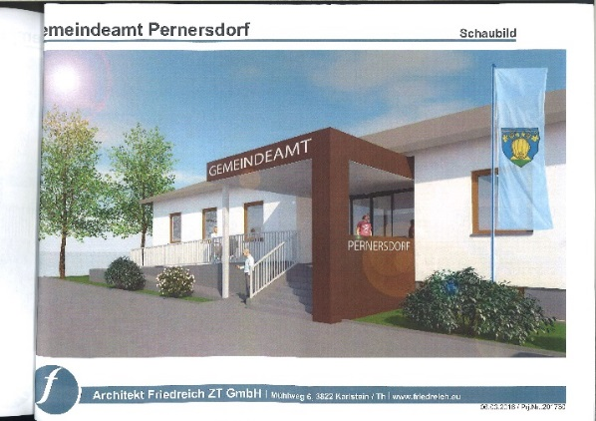Das im Jahre 1971 errichtete Gemeindeamt, wird heuer einen neuen **barrierefreien Zugang** erhalten. Im ersten Bauabschnitt wird der Eingangsbereich samt neuer automatischer Tür errichtet. Die Fertigstellung soll noch in diesem Jahr erfolgen. Wir bitten Sie im Vorhinein schon um Verständnis, wenn es während der Umbauarbeiten zu Zugangsbehinderungen kommen sollte.

**Symbolgrafik**

Kindergarten – Partnerkindergarten Adamov

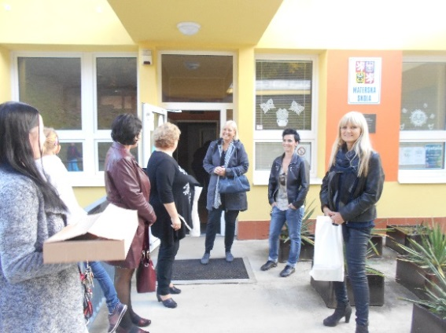Das Team des Kindergartens (Eva, Heide und Marketa) wurde im Rahmen des Projektes **“Bildungskooperationen in der Grenzregion“** in den neuen Partnerkindergarten in Adamov bei Brünn eingeladen. Im Rahmen dieses Besuches konnte der Kindergarten besichtigt werden. Weiters konnte ein Austausch der Pädagoginnen stattfinden.

**Für den Sommer 2018 ist ein Ausflug unserer Kindergartenkinder nach Adamov in Vorbereitung.**

Lückenlose Notfallversorgung in der MG Pernersdorf

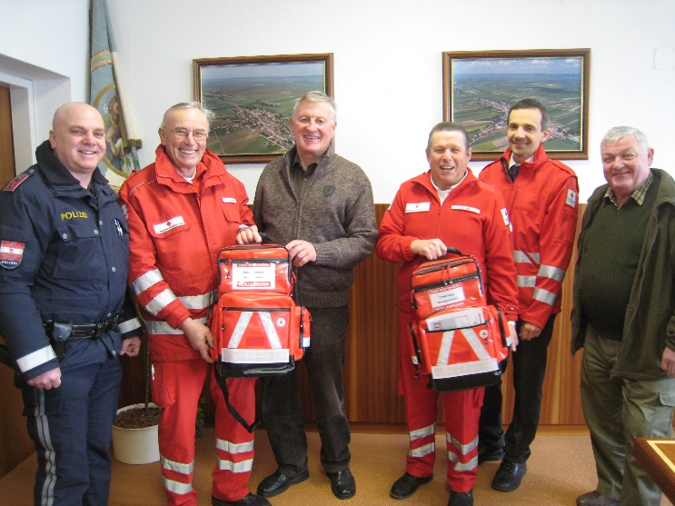Das neue **First-Responder-System** ergänzt die bisherige Notfallversorgung im Pulkautal, somit profitiert auch unserer Gemeinde **Pernersdorf** von der Neuerung. „First Responder“ sind speziell geschulte Sanitäter. Sie sind mit einem speziellen **Notfallrucksack**, der etwa € 200.- kostet und alle Komponenten für eine erfolgreiche Notfallversorgung beinhaltet, ausgerüstet. Die Vorteile für die örtlichen Gemeinde-Sanitäter, die die First-Responder-Zusatzausbildung haben, werden bei einem lokalen Notfall separat informiert und können die **Zeit bis zum Eintreffen der Kollegen im Einsatzwagen überbrücken** und mit dem Notfallrucksack bereits Erste-Hilfe leisten. Im Ernstfall können diese gewonnenen Minuten Leben retten.

Joachim Amon, Anton Schwarz, Eduard Kosch, Ernst Lang, Martin Gartner, Karl Wittmann

**Foto: Böck-NÖN**

Für die sieben First-Responder-Sanitäter aus Pernersdorf, das sind **Ernst Lang**, **Sabrina Schmid**, **Werner Machalek**, **Tanja Leeb**, **Oliver Wieder**, **Christoph Wurm** und **Irmgard Riedl** wurde die Finanzierung für ihre Notfallrucksäcke vom Gemeinderat der Marktgemeinde Pernersdorf beschlossen. Die Sanitäter werden damit im Notfall für die Gemeinde Pernersdorf zur Stelle sein. Die ersten Rucksäcke wurden im Beisein vom Haugsdorfer Rot-Kreuz Ortsstellenleiter Anton Schwarz und seinem Stellvertreter Martin Gartler übergeben.

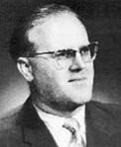100. Geburtstag Hofrat Dr. Walter Kainz

**Der Lyrische – Hofrat Dr. Walter Kainz**

In der Mühle von **Pernersdorf** kam Walter Kainz am 11. Juli 1918 zur Welt. Nach erfolgreichem Jus-Studium wurde er Richter, machte berufliche Karriere am Kreisgericht **Korneuburg**, dessen Senatsvorsitzender er schließlich wurde. Trotz beruflicher Verpflichtungen ist er seiner Pulkautaler Heimat immer verbunden geblieben. Walter Kainz machte sich vor allem als Lyriker einen Namen. Er liebte die Natur, das Wandern, begeisterte sich für das einfache Leben. Das kommt auch in seiner Lyrik immer wieder zum Ausdruck. Fünf Gedichtbände erschienen zwischen 1951 und 1987, davon zwei in Pulkautaler Mundart: „Liebeserklärung an das Weinland“, „Untern Manhartsberi“, „Blickpunkt Weinland“, „A Schrift in Lettn“, und „Erlebtes Weinland“. 1982 wurde Walter Kainz dafür mit dem Korneuburger Kulturpreis ausgezeichnet.

Als Dichter verehrt, als Richter geachtet starb Walter Kainz am 19. Januar 1996 in Korneuburg. Die Bezirkshauptstadt benannte einen Weg „Dr. Kainz Weg“ nach dem Lyriker.

Walter Kainz „Gesammelte Gedichte“ sind in der Edition Weinviertel erschienen.

**Am 18. März 2018 fand im Dorfhaus zu Ehren Hofrat Dr. Walter Kainz, eine Dichterlesung seiner Werke statt. In Anwesenheit von BH HR Mag. Andreas Strobl, Bgm. Eduard Kosch sowie der Familie des verstorbenen Mundartdichters lasen unteranderen NR a.D. Ök Rat Josef Pfeifer, OSR Prof. Hermann Jagenteufel, Dr. Walter Vejchoda, Karl Toifl und Frederike Schnepf Werke des Dichters.**

Am 11. Juli 2018 (am diesem Tag wäre Hofrat Dr. Walter Kainz 100 Jahre alt geworden) wird in der Kirche Pernersdorf um 19:00 Uhr ein Gedenkgottesdienst mit anschließender Kranzniederlegung beim Gedenkstein nächst der Kirche stattfinden.

Ehrung für VS Direktorin

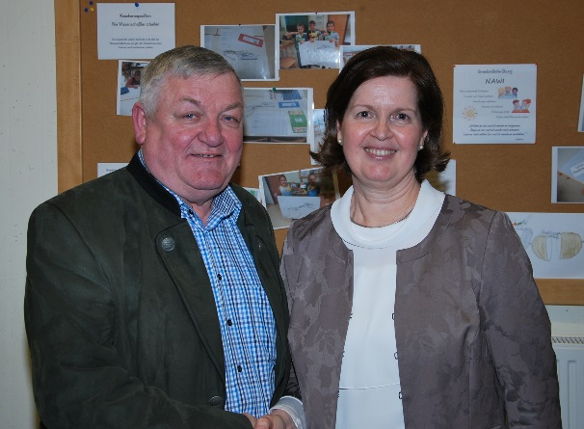Frau Volksschuldirektorin **Roswitha Zlabinger** wurde der Berufstitel **Oberschulrätin** verliehen. Das Dekret wurde in Rahmen einer kleinen Feier von Herrn Pflichtschulinspektor Josef Fürst in der VS Haugsdorf überreicht. Mit einer kleinen Aufführung einiger Schülerinnen und Schüler sowie den Lehrerchor wurde das Fest liebevoll gestaltet.

Seitens der Marktgemeinde Pernersdorf gratulierte Vizebürgermeister Karl Wittmann Frau OSR Roswitha Zlabinger recht herzlich.

**Foto: Trettenhahn**

Altstoffsammelzentrum

Unser Altstoffsammelzentrum hat für Sie geöffnet:  
**jeden Freitag von 13:00 – 15:00 Uhr**

Zusatztermine:

**Samstag, 7. April und Samstag, 15. September** **jeweils von 15:00 – 16:00 Uhr**

Geschlossen: Freitag, 26. Oktober

Ihren **Baum und Strauchschnittabfall** können Sie bei der Kläranlage in Haugsdorf entsorgen.

**17. März bis 24. November, Do. 14:00 – 17:00 Uhr und Sa. 13:00 – 15:00 Uhr**

**Berechtigungskarte nicht vergessen!**

Abfallverband Hollabrunn

**Bereitstellung der Müllbehälter**

**Müllbehälter dürfen nur soweit gefüllt werden, dass der Deckel einwandfrei geschlossen werden kann. Bei vorübergehenden Mehranfall können Säcke beim Gemeindeamt oder im Büro des Abfallverbandes gekauft werden.**

Beim Kauf eines solchen Sackes sind sowohl die Transportkosten, als auch die Umlade- und Verbrennungskosten enthalten. Bei anderen Säcken (blau, schwarz etc.) sind diese Kosten nicht enthalten und müssen daher stehen gelassen werden.

**Abfallverband Hollabrunn** Tel: 02952/5373

mail: office@gvhollabrunn.at oder [www.abfallverband.at/hollabrunn](http://www.abfallverband.at/hollabrunn)

Unsere jüngsten Gemeindebürger

**BAUER** Leon 30.12.2017 Pernersdorf

**RAPP** Lara 27.01.2018 Karlsdorf

**GUTMAYER** Tobias 19.03.2018 Peigarten

**Wir gratulieren recht herzlich und wünschen alles Gute!**

Altkleidersammlung

Am **Samstag, 05. Mai 2018** findet die alljährliche Frühjahrssammlung des **Roten Kreuzes** statt.

Bitte stellen Sie Ihre Säcke ab **07:30 Uhr zur Abholung** bereit.

Spendensäcke erhalten Sie im Gemeindeamt.

Spendenfahrt von Karlsdorf nach Rom

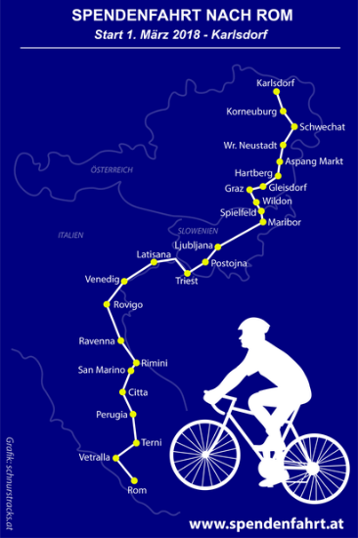Wie Sie sicher aus den Medien entnommen haben, fuhr **Herr Helmut Haberfellner** aus Guntersdorf für den kleinen **Sebastian Lehner (6 Jahre) aus Karlsdorf** mit dem Fahrrad von Karlsdorf nach Rom. Dabei legte er eine Strecke von über 2.000km zurück um Spenden für den erkrankten Jungen zu sammeln.

Helmut Haberfellner ist am 1. März 2018 kurz nach 7:30 Uhr in Karlsdorf gestartet und hat sein Ziel am 14. März 2018 vormittags erreicht. Seine Reiseroute führte dabei quer durch Niederösterreich und die Steiermark. Dann ging es über Slowenien weiter nach Italien. Die Reisekosten übernahm er selbst, denn die Spendeneinnahmen gehen zu 100 Prozent auf ein Treuhandkonto für Sebastian.

**Spendenkonto für Sebastian**

**SEBASTIAN**

**IBAN: AT11 3232 2000 0060 5204**

**BIC: RLNWATW1322**

Die Gemeinde Pernersdorf unterstützt Sebastian mit einer Spende von € 300.-

Sammlung für das Waisenhaus Butea (Rumänien)

**Ernst Lang, Johannes Auer, Frederike Schnepf und ihr Team sammeln wieder für das Waisenhaus in Butea.**

**Heuer werden vorrangig Hygieneartikeln sowie Mal- und Bastelsachen aller Art für die hilfsbedürftigen Kinder und Erwachsenen in Rumänien gesucht.**

Die Jungschargruppe unserer Gemeinde hat beschlossen, sich auch heuer daran zu beteiligen. Sie für jedes Kind im Heim eine Dose basteln und diese zu befüllen.

GGR Ernst Lang und seine Helferinnen / Helfer betreuen dieses Waisenhaus mit großem Engagement seit über 20 Jahren. Im Heim in Butea, geführt von der italienischen Kongregation der Missionsschwestern des Leidens des Herren, werden 40 pflegebedürftige Menschen und 32 Waisenkinder von sieben Nonnen betreut.

**Bitte unterstützen auch Sie mit einer kleinen Spende dieses tolle Projekt.**

**Abgabe bis 7. April:** jeden Freitag von 18:00 – 19:00 Uhr im Pfarrhof (Bücherei), während der Jungscharstunden oder bei einer Jungscharbetreuerin.

Zu diesem Zweck werden folgende Dinge gesammelt:

* Wolle, Häkelnadeln, Stricknadeln
* Buntstifte, Bleistifte, Bastelscheren, Malbücher oder Malvorlagen ohne Text!
* Dosenspitzer, Radiergummi, Uhu-Stic
* Kinderkleidung
* Hygieneartikel (Seife, Zahnpasta, …), Waschpulver

Veranstaltungen (ohne Gewähr)

**5. Polt-Radwandertag Initiative Pulkautal**

**Sa. 07.04.** Start um 9:00 Uhr beim Pfarrhof Haugsdorf

**Schlussveranstaltung mit Gewinnspiel um 16:00 Uhr im Cafe Dundler**

--------------------------------------------------------------------------------------------------------------------------------------------------------------------------------

**Weintour Weinviertel „Aufblühendes Pulkautal“ - Pernersdorfer Winzer**

**Sa. 07. und So. 08.04.** bei den Weingütern

***Grillmeier-Ladentrog, Jassek, Klein, Machalek und Seymann***

**Gratis Shuttletaxi-Service** zwischen den Winzern „Aufblühendes Pulkautal“ und dem Gasthaus Hotel Raymund in Pernersdorf

**an beiden Tagen von 10:00 – 19:00 Uhr**

--------------------------------------------------------------------------------------------------------------------------------------------------------------------------------

**Vortrag Dorferneuerungsverein Pfaffendorf-Karlsdorf**

**Sa. 14.04.** Gesundheitsvortrag von Christiana Hauswalder über **„Die natürliche Hausapotheke - ätherische Öle von höchster therapeutischer Qualität“**

**um 18:00 Uhr im Dorfhaus Freier Eintritt**

--------------------------------------------------------------------------------------------------------------------------------------------------------------------------------

**Sing ma mitanaund! Singgruppe Pfaffendorf**

**Fr. 27.04. um 19:00 Uhr im Pfarrhof Pfaffendorf**

--------------------------------------------------------------------------------------------------------------------------------------------------------------------------------

**Maifest Freunde der FF Pernersdorf**

**Mo. 30.04.** Maibaum aufstellen, Heurigenbetrieb

**ab 17:00 Uhr beim Feuerwehrhaus Pernersdorf**

--------------------------------------------------------------------------------------------------------------------------------------------------------------------------------

**Kabarett Brauchtumsverein Pernersdorf**

**Sa. 05.05. Fredi JIRKAL** mit seinem Programm **„Der Heimwerkerprofi“**

**Beginn: 19:30 Uhr im Hotel Raymund**

Einlass: 19:00 Uhr - freie Platzwahl

Kartenpreis: € 22.- Karten sind ab sofort erhältlich bei:

Michaela Sturm (0664-5457201) Beate Amon (0676-6908626)

Hotel Raymund (02944-8220) Beauty Oase (02944-8434)

--------------------------------------------------------------------------------------------------------------------------------------------------------------------------------

**Erstkommunion Pfarre**

**Do. 10.05. Treffpunkt um 09:45 Uhr beim Pfarrhof** – Kirche – Agape

--------------------------------------------------------------------------------------------------------------------------------------------------------------------------------

**Feuerwehrfest FF Pfaffendorf-Karlsdorf**

**Sa. 02.06.** ab **16:00 Uhr** Heurigenbetrieb – Kinderprogramm

**So. 03.06.** **08:30 Uhr Feldmesse** – danach Frühschoppen - Blasmusik – Mittagessen – Kinderprogramm

--------------------------------------------------------------------------------------------------------------------------------------------------------------------------------

**Vortrag Dorferneuerungsverein Pfaffendorf-Karlsdorf**

**Mi. 06.06.** Vortrag von Prim. Dr. Wolfgang Grill über **„Depression – Was tun? Psychische Erkrankungen im Wandel der Zeit“**

**um 19:00 Uhr im Dorfhaus Freier Eintritt**

--------------------------------------------------------------------------------------------------------------------------------------------------------------------------------

**Tal am Rad Initiative Pulkautal**

**So. 10.06.** Start: ab 9:00 Uhr Stempelstation: Seymann Keller und Sportplatz

**Schlussveranstaltung: 16:00 Uhr Sportplatz SV Eintracht Pulkautal**

ab 15:00 Uhr Live Musik und Kinderprogramm mit Merlins Kinderwelt

Hüpfburg & Kinderschminken

--------------------------------------------------------------------------------------------------------------------------------------------------------------------------------

Veranstaltungen (ohne Gewähr)

**Sportfest „50 Jahre SVEP“ SV-Eintracht Pulkautal**

**Sa. 23.06. & So. 24.06.** Programm steht noch nicht fest

--------------------------------------------------------------------------------------------------------------------------------------------------------------------------------

**Blutspenden Rotes Kreuz**

**Mi. 27.06. 17:00 – 20:00 Uhr im Dorfhaus**

Veranstaltungen - Vorschau (ohne Gewähr)

Sa. 07.07. + So. 08.07. Peregrinifest FF Peigarten

Mo. 09.07. – Do. 12.07. Kindertenniskurs TSV Pernersdorf

So. 05.08. 30. Dorffest DEV Pfaffendorf-Karlsdorf

Fr. 10.08. Spanferkelgrillen Förderverein Klub der Exekutive

Fr. 24.08. – So. 26.08. Feuerwehrkirtag FF Pernersdorf

Sa. 01.09. Asphaltstockturnier TSV Pernersdorf

Erstkommunion in Pfaffendorf

Die heurige **Erstkommunion**, findet am **Donnerstag, dem 10. Mai 2018** in der **Pfarrkirche** statt.

**Beginn 09:45 Uhr beim Pfarrhof**

**Prozession zur Kirche – Gottesdienst – danach Agape bei der Kirche**

Matthias Fuchs --- Laurenz Machacek --- Niklas Nawara --- Marlene Niedermeyer

Andreas Rößler --- Mattheo Schmid --- Hannah Tatarek --- Anja Weiner

Dekanatsfirmung in Seefeld

Die **Dekanatsfirmung** findet am **Sonntag, dem 27. Mai 2018** in **Seefeld** statt.

**Beginn 09:30 Uhr** mit anschl. Agape

Firmspender ist **KR Kan. Msgr. Willibald Steiner**

Tanja Amon --- Lea Brunner --- Marcus Käfer --- Sebastian Nawara --- Nico Reiß

Patrick Söllner --- Moritz Sulzberger --- Jennifer Trittner --- Nicole Trittner

WAV Wohnung- u. Reihenhausanlage

**Tag der offenen Tür!** **Samstag, 7. April 2018 von 09:00 bis 11:00 Uhr**

bei der neuen Wohn- und Reihenhausanlage in der Eduard-Kosch-Siedlung, 2053 Peigarten

freie Besichtigung der Wohnungen und Reihenhäuser, persönliche Beratung durch Experten, Imbiss und Getränke

**Reihenhäuser:**

ca. 106 m² Wohnnutzfläche

Terrasse mit Pergola

zweigeschoßige Ausführung

eigener Garten

**Wohnungen:**

ca. 65 m² - 80 m² Wohnnutzfläche

Terrasse bzw. Balkon

Gemeinschaftsgarten

**Allgemein:**

Carports für Wohnhaus und Reihenhäuser, in Miete mit Kaufoption, kontrollierte Wohnraumlüftung, Wärmepumpenheizung, Förderung vom Land NÖ, Niedrigenergiehaus: HWBRK ca. 18,6 - 21 kWh/m²

**Weitere Informationen erhalten Sie unter 02846/7015 oder www.wav-wohnen.at**

Der Jugendshuttle im westlichen Weinviertel

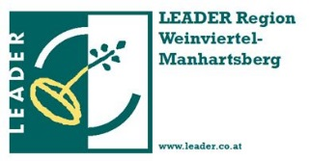Jugendliche in der Region wünschen sich mehr Angebote und möchten auch über Jugend-Veranstaltungen informiert werden. Aus diesem Grund unterstützt die LEADER Region über zwei Jahre ein Jugendprojekt mit konkreten Maßnahmen wie ‚Web- und Facebook-Seite mit regionalen Jugend-Veranstaltungen und Jugendangeboten‘, die auch auf diversen social media - Kanälen wie Instagram und WhatsApp gepostet werden. Weiters ist auch ein ‚Jugend-Shuttle im Sommer 2018 und 2019 zu drei regionalen Jugend-Veranstaltungen‘ geplant.

Der **‚FESTL-EXPRESS‘** fährt als Pilotversuch drei regionale Veranstaltungen auf insgesamt drei Routen vom Pulkautal, Retzerland und Schmidatal kommend an. Zu jeder Veranstaltung wird zweimal hin und zweimal wieder retour gefahren. Konkret werden folgende Festl´n angefahren:

* **Steinbruch Party in Röschitz am 19. Mai 2018**
* **Sitzendorf Revolution am 26. Mai 2018**
* **Steinbruch Party in Egg****endorf/Walde am 11. August 2018**

Die Routen inkl. Haltestellen und Abfahrtszeiten können auf [www.facebook.com/festlexpress/](http://www.facebook.com/festlexpress/) angesehen werden.

„Die Jugend sind ein wichtiger Schwerpunkt in der Regionalentwicklung, um Angebote zu schaffen, die sie eher zum Bleiben in der Region motivieren“, ist LEADER Obmann Bgm. Johann Gartner von der Wichtigkeit des Projektes überzeugt. Seit Anfang 2017 schon trafen sich Jugendvertreter und Jugend-Gemeinderäte regelmäßig, um über gemeinsame Projekte zu diskutieren und sich Know-how von Experten, wie dem Jugendcoaching NÖ, zu holen. Diese Austausch- und Informationstreffen finden auch die nächsten zwei Jahre monatlich im Jugendtreff Hollabrunn statt, zu der alle Jugendvertreter und Vertreterinnen herzlich eingeladen sind.

LEADER Fördergelder können bis 2020 beantragt und bis 2023 umgesetzt werden. Die Förderquote liegt zwischen 30% und 75% für regionale Vorhaben. Dafür sind Ihre Projektideen und deren Umsetzung gefragt.

Weitere Informationen auf [www.leader.co.at](http://www.leader.co.at).

Erste-Hilfe-Kindernotfallkurs

Sie erlernen in diesem Kurs die wesentlichen Möglichkeiten der Hilfeleistungen nach Unfällen oder bei Eintritt plötzlicher Erkrankungen im Säuglings- und Kindesalter.

**Samstag, 21. April 2018 von 16:00-20:00 Uhr**

**2054, Haugsdorf, Siedlung 1, Haugsdorf – Lehrsaal**

Kosten: € 45.- Anmeldeschluss: 18.04.2018 Anmeldung unter +4359144-57040

Erste-Hilfe-Führerscheinkurs (6h)

Im Kurs „Unterweisung in lebensrettenden Sofortmaßnahmen“ für die Lenkberechtigung der Klassen A, A1, A2, B, B-L17, BE, C, C1 und F erlernen Sie die Grundzüge der Erstversorgung von Unfallverletzten im Straßenverkehr.

Dieser Kurs gilt als Nachweis für die erfolgte Unterweisung in lebensrettenden Sofortmaßnahmen entsprechend der Führerscheingesetz-DV 1997, § 6.

Grundlagen der Ersten Hilfe (Rettungskette, Notruf, Lagerungen, …), Regloser Notfallpatient, starke Blutung

**Samstag, 2. Juni 2018 von 08:00-14:00 Uhr**

**2054, Haugsdorf, Siedlung 1, Haugsdorf – Lehrsaal**

Kosten: € 65.- Anmeldeschluss: 30.05.2018 Anmeldung unter +4359144-57040

Zukunftsorientierte Neue Mittelschule Haugsdorf

Das Lehrerteam, das unter der Leitung von Frau Monika Müller geführt wird, hat im September neben dem altbewährten ein neues zukunftsorientiertes Schulkonzept entwickelt und möchte als Pflichtschule „EINE SCHULE FÜR ALLE … Interessen und Neigungen“ sein. Die SchülerInnen werden kreativ, innovativ, nachhaltig und dynamisch unterrichtet und somit in ihrer Eigenständigkeit, Individualität und sozialen Verantwortung gefördert.

Das vielfältige Nachmittagsangebot an unverbindlichen Übungen: Darstellendes Spiel, verschiedene Ballsportarten, differenzierter Förderunterricht für die Hauptgegenstände und die Lern- und Aufgabenbetreuung in "Lernen lernen", stellt als sinnvolle Freizeitgestaltung eine wertvolle Ergänzung zum Unterricht dar.

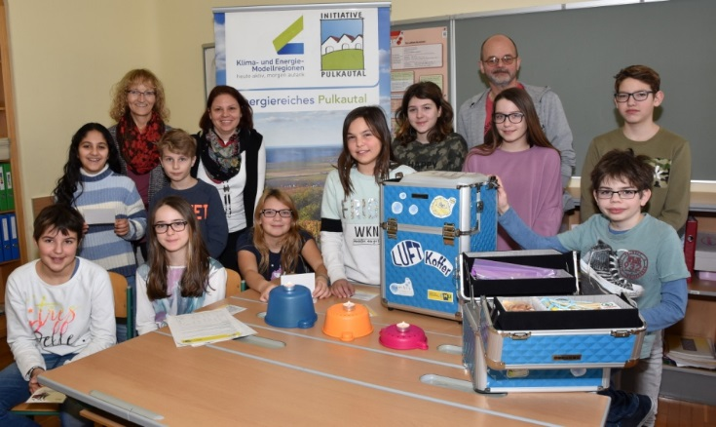„Schule leben“ bedeutet, dass nicht nur Wissen vermittelt, sondern das Gelernte in Projekten angewandt wird. So werden im zweiten Halbjahr Klima- und Energieworkshops durchgeführt. Bei der Organisation und der Umsetzung wird die NNMS Haugsdorf vom Verein Initiative Pulkautal unterstützt. Das Pulkautal ist bereits „Klima- und Energiemodell Region“ (KEM) und hat zahlreiche Aktivitäten umgesetzt.

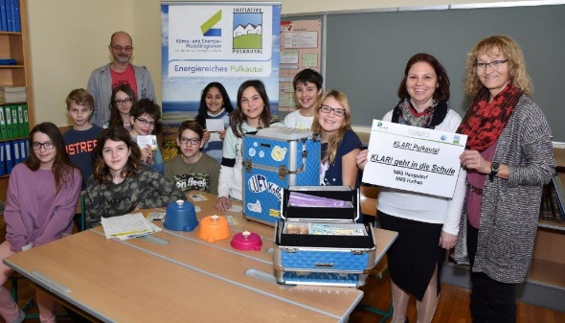Für die „KlimawandelAnpassungsModellregion“ (KLAR!) befindet sich die Region derzeit in der Einreichphase. Für die Schule werden zu beiden Modellen Workshops mit den Schwerpunktthemen „Fit für die Klimazukunft“ und „Wir sind die Energie Zukunft“ organisiert. Zur Vorbereitung auf diese Themen sind die Schüler bereits eifrig am Experimentieren. Dafür wurde der "Luftkoffer" von der Energie- und Umweltberatung NÖ in Hollabrunn zur Verfügung gestellt. Besonderer Dank gilt dem Verein "Initiative Pulkautal", der Geschäftsführerin Frau Doris Mutz für die Unterstützung und Begleitung von nachhaltigen Schulprojekten.

Selina Tallamaßl, Aya Alass, Monika Müller, Hannah Schweinzer, Marvin Käfer, Doris Mutz, Melina Jiru, Leonie Cihlar, Melanie Schnötzinger, Otmar Biringer, Angelina Tismanariu, Sebastian Binder, Kevin Koska

Um die Motivation des Lehrens und Lernens zu fördern, soll auch das Schulgebäude so umgestaltet werden, dass es zum „Lebensraum Schule“ mit Wohlfühlfaktor wird. Gestartet wird mit dem Schulhof, der nun zu einem Bewegungsraum und Garten umfunktioniert wird. Die großartige Unterstützung durch die Schulgemeinde und den Elternverein erleichtert die Umsetzung unserer Vorhaben enorm.

5. Polt-Radwandertag

**Samstag 7. April 2018**, Start um 9:00 Uhr

Treffpunkt Pfarrhof Haugsdorf (Polt-Drehort).

Polt-Frühstück ganz nach Polts-Geschmack, danach Lesung von Alfred Komarek

**16:00 Uhr Schlussveranstaltung und Gewinnspiel im Cafe Dundler in Pfaffendorf**

Rätselspaß & Überraschungsgeschenke warten auf unsere Jüngsten!

Lesungen von Alfred Komarek, Weinverkostung, geführte Kellergassenführung, Besichtigung des Ziegelmuseum Kellergasse Jetzelsdorf, Kinderpro-gramm und anschließend Schlussveranstaltung mit toller Gewinnverlosung.

Tal am Rad

**Sonntag 10. Juni 2018**, ab 9:00 Uhr

Die rund 120 Kilometer lange Strecke führt durch die naturbelassene Landschaft und Kellergassen vorbei an lustigen und kreativen Raddekorationen.

Bei den Lab- und Stempelstationen können die Radler kostenlos an den Start gehen und mit einer Stempelkarte fleißig Stempel sammeln.

**16:00 Uhr Schlussveranstaltung am Sportplatz des SV Eintracht Pulkautal in Pfaffendorf**

Bei der Schlussveranstaltung gibt es zahlreiche Attraktionen für "Jung und Alt", sowie ein tolles Gewinnspiel.

GRENZÜBERSCHREITEND VERNETZEN & REGIONAL WEITERBILDEN

**„Kleinprojektefonds (KPF) Österreich – Tschechische Republik“**

Seit Mitte Juni besteht die Möglichkeit - idealerweise für Vereine und Non-profit Organisationen - grenzüberschreitende Kleinprojekte einzureichen. Diese können im Rahmen von INTERREG über den Kleinprojektefonds Tschechien - Österreich gefördert werden. Bisher wurden insgesamt 22 Projekte mit einem Projektvolumen von € 356.000.- für Regionen wie dem Pulkautal, Retzer Land, etc. in Südmähren-Vysočina-Niederösterreich beschlossen. Die Projekte dienen zur Verbesserung der Sicherheit, Straßeninfrastruktur, Tourismus und des Kunst- und Kulturaustausches.

Wesentlicher Hintergrund dieser grenzüberschreitenden Förderung ist es, die **Beziehungen zwischen Tschechien und NÖ / Wein- und Waldviertel zu verbessern und zu intensivieren.**

Die Förderhöhe beträgt max. 85 % und haben eine Laufzeit von bis zu 15 Monaten. Insgesamt stehen 740.000,00 € dafür in Niederösterreich bis 2019 zur Verfügung.

Die Abwicklung der Finanzierung erfolgt über die NÖ.Regional.GmbH. Die dafür nötigen Unterlagen finden Sie auf der Website: http://www.noeregional.at

**Die nächsten Einreichfristen laufen bis 23.3. bzw. 22.6., die Sitzungen dazu finden am 17.5. und 11.9. statt.**

* Wichtige Eckpunkte für Kleinprojekte im Überblick
* Projektgesamtkosten mind. € 3.529,41 und max. € 23.529,41
* Maximale Projektlaufzeit 15 Monate
* Geringer administrativer Aufwand für den Projektträger (Übernahme - NOE Regional GmbH)
* Keine Vorfinanzierung notwendig!
* Mögliche Partner: Organe der öffentlichen Verwaltung und die von ihnen gegründeten Organisationen, Nonprofit Organisationen, Kammern, Vereine, Verbände, Bildungsinstitutionen und Hochschulen
* Beispiele für grenzüberschreitende Aktivitäten im Rahmen eines Kleinprojekts
* Sport und Musik – je eine Veranstaltung in Österreich und eine in Tschechien
* Bildung – Wissenstransfer und Sprachbildung auf beiden Seiten, Abbau von Sprachbarrieren
* Tourismus – Beschilderung, z.B. Radwegenetz, Information und Vernetzung von Attraktionen mit tschechischen und österreichischem Hintergrund
* Kinder und Jugend – Schüleraustausch, gemeinsame Exkursionen nach Tschechien und Österreich
* Kunst und Kultur – Austausch, gemeinsame Festivals, Ausstellungen im Grenzgebiet CZ-Ö

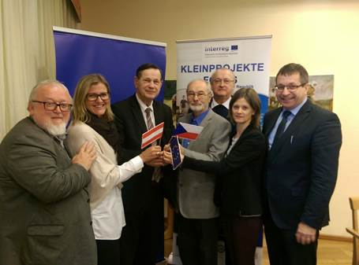**Wofür gibt es finanzielle Unterstützung?**

* Kosten für externe Expertisen und Dienstleistungen, Übersetzungskosten, Dolmetschkosten, Dolmetschtechnik, Druckkosten, Grafik von projektbezogenen Unterlagen, Expertenkosten inklusive Reisekosten, Transportkosten sowie Mietkosten der Räumlichkeiten und technischen Ausstattung, Inserate, Werbungskosten für projektbezogene Anzeigen sowie Nächtigungskosten der Projektteilnehmer;
* Ausrüstungskosten für das Projekt bis max. € 1.500.-

Prof. Dr. Hannes Bauer, Bgm. Hans Gartner, Bgm. Herbert Wandl, Ewald Bussek sowie Vertreter aus CZ

**Nähere Informationen zum Ablauf der Projekteinreichung:** http://www.noeregional.at

Kontaktpersonen der NOE Regional GmbH Jitka Kössler: jtka.koessler@noeregional.at

**Friederike Tagwerker:** friederike.tagwerker@noeregional.at

RÄTSELSEITE

12

18

14

2

**Setze für jedes Symbol die richtige Zahl ein!**

++++++++++++++++++++++++++++++++++++++++++++++++++++++++++++++++++++++++++++++++++++++++++++++++++++++++++++++++++++++



**KENNST DU DIESE TIERE?**

Ärztedienst am Wochenende April – Juni 2018

**Tagdienst von jeweils 07:00 – 19:00 Uhr.**

**Außerhalb dieser Zeit ist die Rufnummer des Ärztenotdienstes 141 zu wählen.**

**Datum Arzt Telefon**

31.03. und 01.04. Dr. Helga ÖLLER 0650-3734236 02944-2236

02.04. Dr. Johann HOFFMANN 02943-2504

07.04. und 08.04. Dr. Gerhard SCHNELLER 02945-2650

14.04. und 15.04. Dr. Hans GANTNER 02944-8288

21.04. und 22.04. Dr. Helga ÖLLER 0650-3734236 02944-2236

28.04. und 29.04. Dr. Johann HOFFMANN 02943-2504

01.05. Dr. Helga ÖLLER 0650-3734236 02944-2236

05.05. Dr. Johann HOFFMANN 02943-2504

06.05. Dr. Hans GANTNER 02944-8288

10.05. Dr. Johann HOFFMANN 02943-2504

12.05. und 13.05. Dr. Helga ÖLLER 0650-3734236 02944-2236

19.05. und 20.05. Dr. Gerhard SCHNELLER 02945-2650

21.05. Dr. Gerhard SCHNELLER 02945-2650

26.05. und 27.05. Dr. Hans GANTNER 02944-8288

31.05. Dr. Hans GANTNER 02944-8288

02.06. und 03.06. Dr. Helga ÖLLER 0650-3734236 02944-2236

09.06. und 10.06. Dr. Hans GANTNER 02944-8288

16.06. und 17.06. Dr. Gerhard SCHNELLER 02945-2650

23.06. und 24.06. Dr. Johann HOFFMANN 02943-2504

30.06. und 01.07. Dr. Helga ÖLLER 0650-3734236 02944-2236

Notrufnummern

**Euro Notruf 112**

**Feuerwehr 122**

**Polizei 133**

**Rettung 144**

**Ärztenotdienst 141**

**Apotheken Notdienst 1455**

**Vergiftungszentrale (AKH) 01-4064343**

**Gas Notruf 128**

**EVN Störungsdienst 02952-32013**